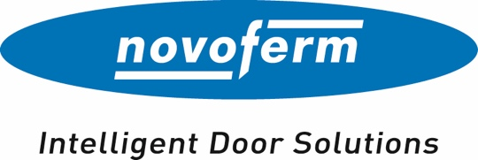

Pressemitteilung
April 2023

Energieeinsparung durch Novoferm-Industrietore
So bleibt die Wärme in der Halle / Energieeffizienz ohne Einschränkungen

In der industriellen Fertigung ist Schnelligkeit gefragt. Doch wo viele Personen mit Waren ein- und ausgehen, sind Wärmeverluste kaum zu vermeiden. Um die Energieeffizienz von Lagerhallen und Fertigungsstätten zu verbessern, hat Novoferm sein Angebot an Torlösungen im Industriebau weiter ausgebaut. Durch Sektionaltore mit thermischer Trennung bleiben verschiedene Temperaturzonen sicher voneinander abgegrenzt. Integrierte Schlupftüren sowie Schnelllauftore ermöglichen einen reibungslosen Produktionsablauf und sparen gleichzeitig Energie.

Mehr Energieeffizienz durch thermische Trennung
Wärmedämmung wird aus ökologischen und wirtschaftlichen Gründen immer wichtiger. Novoferm hat daher jetzt auch für seine Sektionaltore mit 40 mm Paneelen thermisch getrennte Aluminiumsektionen entwickelt. In puncto Luft- und Wasserdurchlässigkeit erreichen sie Klasse 3. Damit sind nun alle Sektionaltore (40er-, 60er-, 80er-Reihe) von Novoferm mit thermisch getrennten Aluminiumsektionen verfügbar.

Neue Schlupftür mit vielen Vorteilen
Thermo-Sektionaltore haben sich als Allrounder bewährt. Die Integration einer Schlupftür spart zusätzlich Energie, da zum Betreten bzw. Verlassen des Gebäudes nicht jedes Mal das gesamte Sektionaltor geöffnet werden muss. Novoferm hat nun eine neue Schlupftür entwickelt, die zunächst für das 40-mm-Thermo-Sektionaltor in einer Breite von bis zu 1,25 m eingeführt wird. Durch die verstellbaren Scharniere ist die Schlupftür leichter zu montieren und besser abschließbar. Zudem schützt sie vor Einklemmen und ermöglicht die Justierung der Tür über einen längeren Zeitraum.

Weiteres Plus: Die Füllungen der Schlupftür lassen sich ohne Demontage des gesamten Tores austauschen. Durch die reduzierte Schwellenhöhe von maximal 14,5 mm erfüllt die Schlupftür auch die Anforderungen als Fluchttür. Novoferm hat darüber hinaus auch die Leistungsmerkmale der Schlupftür optimiert. Wasserdichtheitsklasse 3 und Luftdichtheitsklasse 3 sorgen dafür, dass Tore mit der neuen Schlupftür extremen Bedingungen noch besser standhalten können. Das 40-mm-Tor mit den neuen thermisch getrennten Aluminium-Sektionen und die Schlupftür kommen im zweiten Quartal 2023 auf den Markt.

T-Door verhindert Wärmeverluste
Eine besonders effektive Möglichkeit, um Wärmeverluste an der Verladestelle zu minimieren, bietet die Kombination aus einer energiesparenden Ladebrücke mit einem speziell angepassten Sektionaltor. Das neue T-Door von Novoferm sorgt in Verbindung mit der neuen Ladebrücke NovoDock L730 dafür, dass keine Energie verlorengeht. Durch die spezielle T-förmige Aussparung im unteren Torbereich kann das Thermo-Sektionaltor die Öffnung unter der Ladebrücke schließen. Ein Vorteil dieser Torform ist, dass keine zusätzlichen baulichen Maßnahmen im Hallenboden für die Torführung erforderlich sind. Dadurch ist das T-Door auch für Nachrüstungen ideal. Es soll im dritten Quartal 2023 auf den Markt kommen.
Zuwachs bei den Schnelllauftoren
Novoferm erweitert erneut sein Angebot an Schnelllauftoren. Das Speedroller Prime XF – die Luxusversion des Prime-Tores – wird durch eine ISO-Version ergänzt. Das Prime XF ISO mit einem isolierten Torblatt mit einer Gesamtstärke von ca. 8 mm ist seit Ende 2022 auf dem Markt. Das Tor für Öffnungen bis zu 12,25 m² ist ideal für den Einsatz in Kühlhäusern.

Speziell für den Reinraum
Seit Januar 2023 bietet Novoferm das selbstreparierende Schnelllauftor NovoZip für schnelle und häufig benutzte Durchgänge in einer neuen Variante für den Reinraum an. Damit die Druckunterschiede aufrechterhalten werden können, darf über die Tore möglichst wenig Luft entweichen. Zu diesem Zweck hat Novoferm das Tor NovoZip Cleanroom mit speziellen Dichtungen und einem beschwerten Unterbalken ausgestattet. Die Reinraumversion wurde gemäß EN 12427:2000 getestet.

Zeichen (inklusive Leerzeichen): 3.789

Über Novoferm
Novoferm ist einer der größten europäischen Systemanbieter von Tür- und Torlösungen sowie Verladesystemen für den privaten, gewerblichen und industriellen Einsatz. Das Unternehmen wurde 1955 als Isselwerk Werth GmbH am Niederrhein gegründet und gehört seit 2003 zur japanischen Sanwa Group (im Besitz der Sanwa Holdings Corporation). Die Novoferm Gruppe produziert an verschiedenen Standorten in Europa und vertreibt Produkte über zahlreiche Landesgesellschaften und Vertriebspartner in viele Länder der Welt. Novoferm beschäftigt über
3.500 Mitarbeiter und ist nach DIN EN ISO 9001 zertifiziert.

Bildmaterial

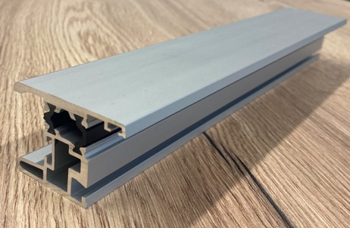
Thermisch getrennte Aluminiumsektionen grenzen verschiedene Temperaturzonen voneinander ab. Sie sind ab dem zweiten Quartal 2023 auch für Novoferm-Sektionaltore mit 40-mm-Paneelen verfügbar. (Foto: Novoferm)

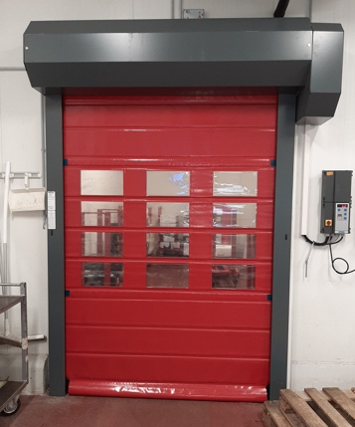
Mit dem Speedroller Prime XF ISO stellt Novoferm auf der BAU 2023 eine ISO-Version des bewährten Schnelllauftors vor. (Foto: Novoferm)

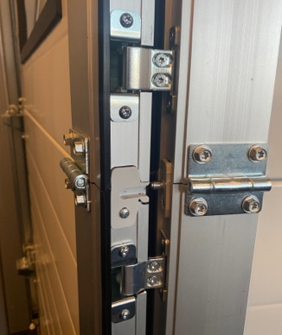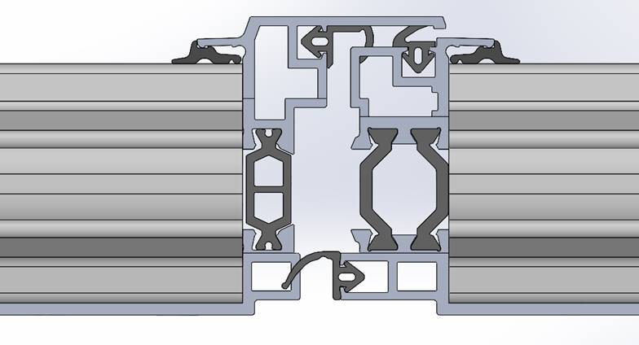
Mit verstellbaren Scharnieren ist die von Novoferm entwickelte Schlupftür leichter zu montieren und besser abschließbar. Die Einführung ist für das zweite Quartal 2023 geplant. (Foto/Grafik: Novoferm)

Der Text sowie hochauflösendes Bildmaterial und weitere Informationen stehen Ihnen unter www.novoferm.de/presse und https://presseportal.brandrevier.com/kunden/novoferm/
zur Verfügung.

Herausgeber
Novoferm Vertriebs GmbH
Pressekontakt: Heike Verbeek
Schüttensteiner Straße 26
46419 Isselburg (Werth)
Tel.: +49 28 50 9 10-4 35
heike.verbeek@novoferm.de
www.novoferm.de

Redaktionskontakt
Brandrevier GmbH
Isabelle Sprang
Kettwiger Straße 2-10
45127 Essen
Tel.: +49 201 87 42 93-18
E-Mail: sprang@brandrevier.com

